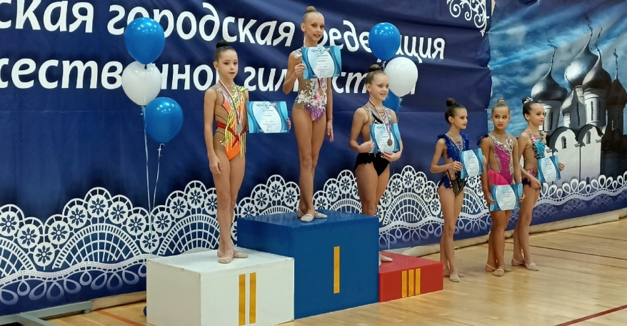
На открытом первенстве г. Вологды по художественной гимнастике «Краски осени», который проходил с 31.октября по 1 ноября 2020 года учащиеся секции художественной гимнастики МАОУ ДО «Дворец детского и юношеского творчества имени А.А. Алексеевой показали хорошие результаты. Сапилова Агата, Осадчая Вероника, Бацюн Анна заняли I место, Ефремова Ангелина II место, Муркина София и Ульянченко Алеся III место. На Всероссийских соревнованиях по художественной гимнастике «От дебюта к мастерству» в городе Ярославле (29.10.-31.10.2020) девушки также выступили успешно. По программе 3 спортивного разряда Сапилова Агата заняла III место; по программе 1 спортивного разряда Осадчая Вероника стала шестой; по программе КМС Анна Бацюн на I месте. Поздравляем юных звездочек!
